INTEGRACIÓN Nº 22
REVISTA SOBRE CEGUERA Y DEFICIENCIA VISUAL

Octubre 1996
Págs. 25-49

Cinemática de la técnica de la carrera de velocistas ciegos paralímpicos (*) (**)

A. Ferro Sánchez
J. L. Graupera Sanz
M. I. Blanco Velasco
O. Bárcelo Guido
E. Antón Palacios

(*) La investigación descrita en este artículo forma parte de un proyecto de investigación titulado «Análisis biomecánico de la técnica de la carrera en deportistas ciegos», financiado por la Organización Nacional de Ciegos Españoles (ONCE).

(**) Los autores expresan su agradecimiento al Centro Nacional de Investigación y Ciencias del Deporte (CNICD) y al Instituto Nacional de Educación Física de Madrid (INEF), ambos del Consejo Superior de Deportes (CSD) por aportar sus laboratorios, equipamientos e instalaciones deportivas; a D. José Luis Hernández Vázquez, director del CNICD por su respaldo a la investigación; y a todos los atletas participantes en el proyecto por su desinteresada colaboración.

RESUMEN: Objetivo: análisis de la técnica de carrera de atletas ciegos paralímpicos de la categoría B1, ejecutada a diferentes velocidades, en comparación con un grupo de control de atletas de alto nivel, con el fin de profundizar en el conocimiento de la técnica, detectar las diferencias entre grupos e incidir en la mejora del rendimiento. Sujetos: la muestra se formó con los cinco mejores atletas paralímpicos B1 y con cuatro atletas velocistas de alto nivel, todos ellos españoles. Método: el análisis cinemático se llevó a cabo utilizando técnicas de fotogrametría tridimensional con cámaras de cine de alta velocidad. Se analizaron dos zancadas completas a cuatro velocidades distintas: 40, 60, 80% y sprint. Resultados: las longitudes de la zancada de los atletas B1 fueron menores que las del grupo de control, mientras que la frecuencia fue mayor. El tiempo de vuelo fue menor en atletas ciegos y mayor el de apoyo con respecto a los controles. El tiempo dedicado a la fase excéntrica del movimiento, o fase de frenado, fue mayor en los atletas B1. La oscilación vertical del centro de gravedad fue menor en atletas ciegos, aunque disminuyó significativamente con el aumento de la velocidad en ambos grupos.

PALABRAS CLAVE: /Deporte paralímpico // Atletismo. Carrera de velocidad // Biomecánica // Cinemática./

ABSTRACT: Kinematics of running techniques in blind paralympic sprinters. Objective: analysis of category B1 blind paralympic athletes' running techniques at different speeds, compared to a control group consisting of world class athletes, in order to enhance understanding of the technique, identify differences among groups and improve performance. Subjects: the sample consisted of the five best B1 paralympic athletes and four world class sprinters, all Spanish. Method: the kinematic analysis was run using tridimensional photogram metric filming techniques with high speed cameras. Two full strides were analysed at four different speeds: 40, 60 and 80% and sprint. Results: the B1 athletes' stride lengths were shorter than those of the control group, while the frequency was greater. The aerial pha1-se was shorter among blind athletes and their support time longer compared to the control group. The eccentric phase or braking time was longer among B1 athletes. The vertical oscillation of blind athletes' centre of gravity also proved to be smaller. although it was found to decline as speed increased in both groups.

KEY WORDS: /Paralympic sports // Track and field // Sprint // Biomechanics. Kinematics./

INTRODUCCIÓN

La carrera es una rápida forma de locomoción bípeda utilizada en la mayoría de las actividades físicas y deportivas en las que se requiere un rápido desplazamiento del cuerpo. Son muchos los autores que han investigado y publicado acerca de la biomecánica de la técnica de la carrera de fondo, pero el número se reduce cuando se trata de carrera a velocidades medias y altas y aún más cuando el análisis es tridimensional, en el que los trabajos de nivel se han ceñido al estudio del miembro inferior y su influencia en el avance y el equilibrio.

Por otro lado, los estudios realizados sobre atletas ciegos son escasísimos debido probablemente a la todavía baja repercusión que, a nivel deportivo, tiene el rendimiento de dichos atletas en nuestra sociedad en la que domina el deporte espectáculo. Sin embargo, desde nuestro punto de vista, es de gran interés el conocer la técnica desarrollada por una población especial, la de atletas ciegos, desde una perspectiva biomecánica puesto que con ello se puede contribuir a mejorar la calidad deportiva de los atletas con discapacidad. Además, el rendimiento de nuestros atletas paralímpicos, situados actualmente en un excelente nivel internacional, es de un notable interés social y deportivo. Conservar dicho nivel, incluso mejorarlo, es tarea tanto de los entrenadores como de los investigadores que trabajamos en las distintas disciplinas científicas del deporte: fisiología, psicología, biomecánica, etc.

El objetivo del presente proyecto de investigación es el de analizar la técnica de la carrera de los atletas ciegos de la categoría B1 con el fin de contribuir con los entrenadores a aumentar los conocimientos de la técnica y lograr una mejora del rendimiento. Con los resultados que se desprendan de este estudio se pretende: a) describir desde una perspectiva cinemática las variables relacionadas con el incremento de la velocidad en la carrera; b) obtener

datos comparativos de los atletas B1 con la población de velocistas de alto nivel de categoría absoluta; c) proporcionar a los entrenadores datos objetivos con los que puedan planificar sus sesiones de entrenamiento y diseñar adecuadamente los métodos de enseñanza de la técnica.
Para lograr estos objetivos se seleccionó la muestra homogénea de deportistas ciegos de categoría B1 que interesaba estudiar y una muestra de atletas control. Con objeto de estudiar la influencia de la velocidad en la técnica de la carrera se les hizo correr a cuatro velocidades: 40%, 60%, 80% y 100%. La técnica instrumental elegida para el análisis fue la fotogrametría cine tridimensional. El tratamiento de los datos registrados permitió obtener unos resultados cinemáticos relativos a cada grupo; posteriormente, se realizó un análisis estadístico que permitió obtener unas conclusiones.

La carrera es una modalidad deportiva que está caracterizada por la existencia de una fase de apoyo unipodal y una fase de vuelo que constituyen una zancada. Durante el vuelo, los dos pies despegan del suelo durante un tiempo aproximadamente entre el 40 - 50 % del tiempo total de duración de dicha zancada. Un ciclo completo de carrera está compuesto por dos zancadas, es decir, desde que un pie toma contacto con el suelo hasta que el mismo pie vuelve a contactar, después de transcurridas dos fases de vuelo (Dillman, 1975). En la Figura 1 se puede observar el ciclo de carrera.

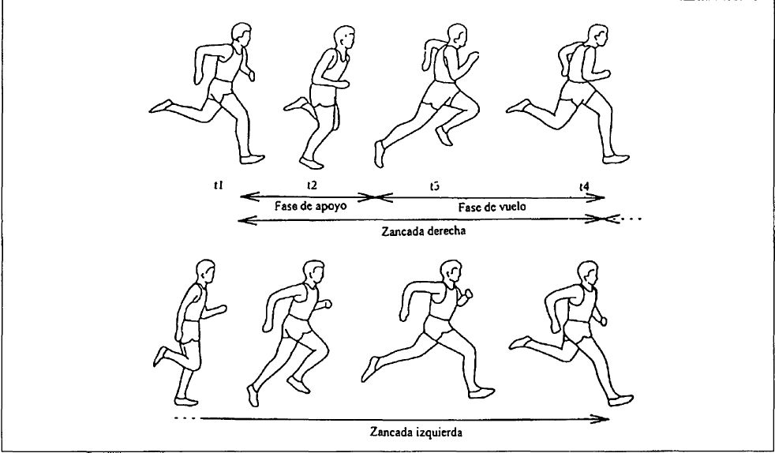

Figura 1. Ciclo de carrera

Cualquier análisis biomecánico va a verse afectado por numerosos factores que podrían alterar los resultados que se obtengan. En las investigaciones se deben controlar los máximos posibles o, al menos aquellos que puedan afectar a los resultados. Entre ellos se encuentran:

1. La velocidad de carrera.

2. El tamaño de la muestra.

3. El sexo.

4. La edad.

5. Las características anatómicas y musculares: dimensiones corporales, flexibilidad y fuerza.

6. Calidad y volumen de entrenamiento.

7. Condiciones experimentales y procedimiento de análisis.

8. La fatiga.

9. Patologías o discapacidades.

10. Calzado y superficie de apoyo.

Hay (1985), en sus clásicos análisis cualitativos define la variable tiempo como el criterio de eficacia de esta técnica, es decir, como la variable que se ha de minimizar para que una carrera sea más rápida. A partir de ésta, identificó otras variables de las que depende la primera y, dedujo en qué medida éstas podrían ser mejorables con el entrenamiento o, por el contrario, ser innatas y dependientes solamente de aspectos neurofisiológicos difícilmente modificables con éste. De esta forma, estableció un árbol de relaciones entre variables de manera que, al menos sobre alguna de ellas, se podría incidir en el entrenamiento para lograr una mejora (Figura 2).

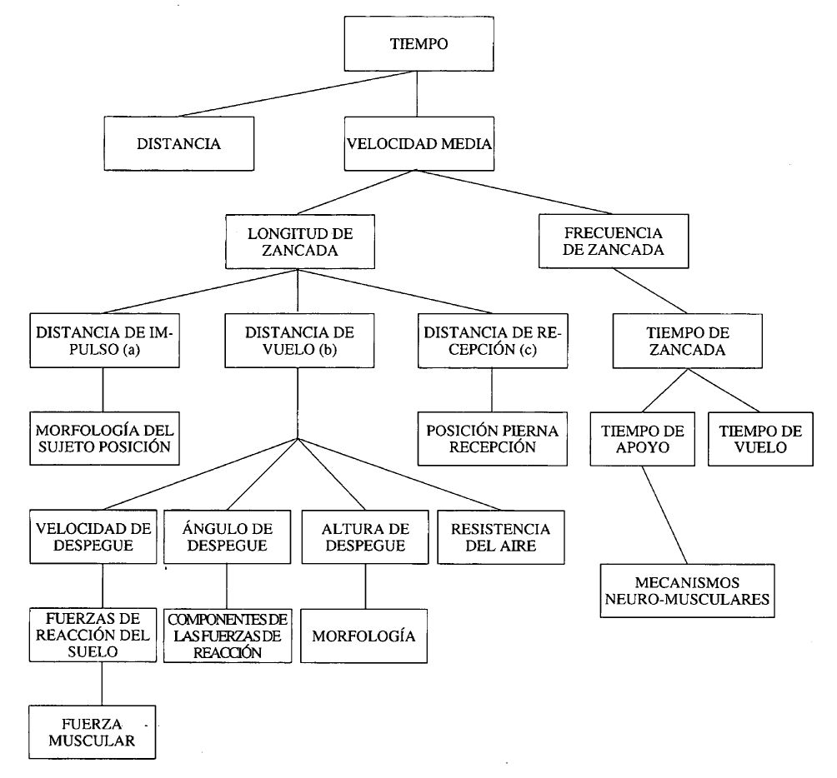

Figura 2. Análisis cualitativo (Hay, 1985)

Cada una de estas variables será analizada en detalle a lo largo de este artículo. La frecuencia y la longitud de zancada determinan la velocidad de la carrera. La longitud de zancada se define como la distancia horizontal recorrida desde que un pie toma contacto con el suelo hasta que lo hace el opuesto. El tiempo empleado en dar un paso es el tiempo de zancada. La longitud del ciclo se define como la distancia horizontal recorrida desde que un pie toma contacto con el suelo hasta que tras una fase de vuelo, vuelve a contactar con él (Dillman, 1975). Por tanto, un ciclo será la suma de dos zancadas, una con cada pie. Dentro de una zancada se identifican tres distancias, cada una de las cuales contribuye al desplazamiento en horizontal del centro de gravedad en la carrera:

* distancia de despegue (a): la longitud, en sentido antero posterior. comprendida entre el último punto de contacto del pie con el suelo hasta la proyección vertical del centro de gravedad en éste.
* distancia de vuelo (b) la longitud recorrida por el centro de gravedad en el aire.

* distancia de frenado (c): la longitud comprendida entre la proyección vertical del centro de gravedad en el suelo hasta el punto de contacto del pie contrario al de despegue (Figura 3).

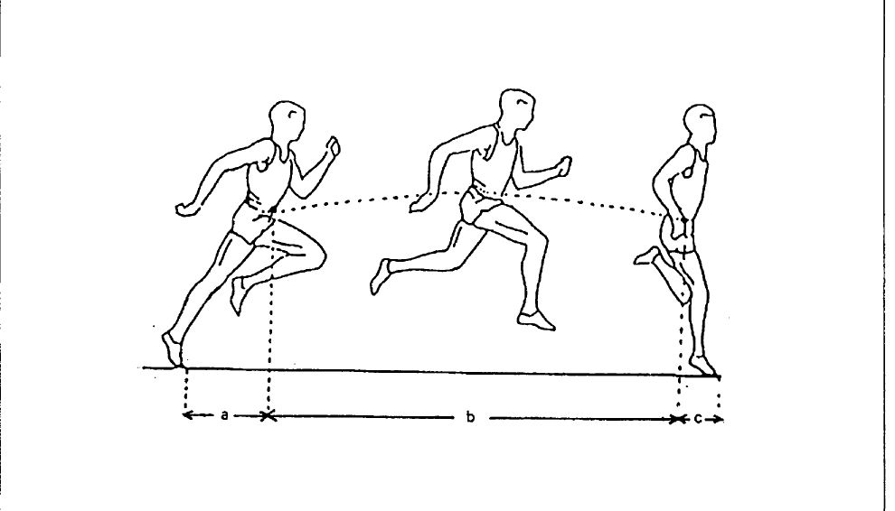

Figura 3. Esquema de una zancada (Hay, 1985)

La carrera difiere de la marcha en que su periodo de doble apoyo es eliminado y sustituido por una fase de vuelo comprendida entre el instante en que el pie de apoyo despega del suelo hasta que el contrario topa con él. La mayor parte de la fuerza es aportada por los músculos extensores de la pierna de apoyo que proporcionan el impulso necesario para lograr el avance y la elevación del cuerpo. Éste permanece en el aire durante el tiempo que le permite la componente antero posterior de la fuerza propulsiva. La pierna libre se mueve hacia adelante y posteriormente hacia atrás para tomar contacto con el suelo en un movimiento rápido.

En el contacto, el pie se sitúa bajo la rodilla y tan próximo como es posible a la línea del centro de gravedad del cuerpo; de esta manera, en el momento del aterrizaje del pie adelantado, la fuerza de reacción del suelo tiene una componente fundamentalmente vertical hacia arriba y la fuerza de frenado encontrada en la marcha es eliminada o considerablemente reducida. De hecho, la fase de apoyo es, en su mayor parte, propulsiva (Broer y Zernicke, 1979).

Dado que el pie contacta en el suelo cerca de la línea de la gravedad, es posible aterrizar con el antepié, mediopie o la planta. En función de la velocidad el contacto es distinto. Bowerman y Brown (1971) afirman que es más confortable y eficiente que el pie aterrice en plano o con el talón y "ruede" hacia adelante a través de los metatarsianos y que el apoyo de mediopie se use solamente cuando es necesario un aumento de la velocidad. La mayoría de los autores que han estudiado la carrera de velocidad están de acuerdo en afirmar que la planta del pie toca el suelo ligeramente mientras el cuerpo pasa sobre el pie y que el ángulo de flexión plantar, generado en el contacto, impide que dicho contacto sea de talón. Este hecho conlleva un gran gasto energético. Los mismos autores afirman que el corredor ha de tener la suficiente flexibilidad de tobillo como para apoyar con los metatarsianos y posteriormente descender el talón y que, si no fuese así, la carga que habría de soportar el arco y los músculos y huesos de las piernas podrían producir lesiones.

Los tiempos de apoyo en la carrera disminuyen con la velocidad por lo que en un reducido intervalo de tiempo, se debe producir una rápida absorción del impacto, una deceleración de la pierna de apoyo para tomar contacto, una estabilización lateral del pie y una aceleración del centro de gravedad para el despegue. Todo ello, en aproximadamente la tercera parte, como mínimo, del tiempo que se emplea en una marcha a velocidad normal y repetido durante muchas horas, puede ser causa de lesión.

Tal y como se indicó en el análisis cualitativo, la velocidad horizontal media es el producto de la frecuencia por la longitud de zancada. La frecuencia (u) es un factor temporal que se refiere al ritmo del movimiento, número de pasos por unidad de tiempo o cadencia, incluyéndose como un factor cinemático y la longitud (L) es la unidad espacial fundamental de la carrera.

La combinación de ambas variables da como resultado la velocidad del desplazamiento. La ecuación anterior se basa en el supuesto de considerar que el desplazamiento horizontal del cuerpo durante una zancada sea igual a la longitud de la misma. Esta asunción parece ser razonable dado que las piernas propelen al cuerpo sobre el suelo y la distancia recorrida por éste podría ser igual a la distancia horizontal recorrida por los pies. Dillman (1970) demostró que la velocidad media calculada para una zancada, usando la ecuación de velocidad, es aproximadamente igual a la velocidad determinada midiendo el desplazamiento horizontal del centro de gravedad durante la zancada y dividiéndolo por el tiempo de zancada. Por tanto, podría considerarse que la longitud de la zancada es una medida válida del desplazamiento horizontal.

Para una velocidad dada son múltiples las combinaciones de estas dos variables que son seleccionadas por los atletas ya que son muchos los factores que intervienen en la elección: velocidad (Nilsson y cols., 1985), sexo, calzado (Nigg, 1986), propiedades del pavimento, dimensiones antropométricas (Van der Walt y Wyndham, 1972), estado de desarrollo (Amano y cols. 1987), composición de la fibra muscular (Armstrong, y cols., 1984), grado de fatiga (Elliott y Roberts, 1980) e historial de lesiones.

La ecuación de velocidad identifica dos variables, fácilmente observables y medibles por los entrenadores, tienen un efecto directo sobre la relación del movimiento del cuerpo sobre el suelo. La relación existente entre frecuencia y longitud de zancada ha sido estudiada por diferentes autores, quedando admitido que se produce un incremento lineal relativamente amplio en la longitud de la zancada cuando la velocidad incrementa discretamente a bajas velocidades (3,5 a 6,5 m/s). A altas velocidades se produce un pequeño cambio relativo en ésta, siendo descrito un ligero descenso a máximas velocidades.

En cuanto a la frecuencia de zancada, ésta se incrementada de forma curvilínea a medida que aumenta la velocidad. A pequeñas velocidades (3-6 m/s) se producen pequeños incrementos en la frecuencia, pero a medida que la velocidad pasa de moderada a alta (6-9 m/s) se observan mayores incrementos en ésta. Según lo expuesto, un incremento en alguna de las variables anteriores contribuye a producir un aumento de la velocidad pero de forma que, a bajas velocidades, éste se consigue aumentando la longitud de zancada, mientras que a altas velocidades se logra aumentando la frecuencia del paso (Luhtanen y Komi, 1978).

Dado que la zancada está dividida en dos fases: apoyo y vuelo, es interesante comparar el desplazamiento horizontal del cuerpo durante éstas y determinar la contribución de la distancia recorrida durante cada período en el logro de una mayor longitud total de zancada. Generalmente, el centro de gravedad (CDG) avanza en un mayor porcentaje de distancia durante la fase de apoyo, en alrededor del 52% de la longitud de la zancada, y un 48 % durante el vuelo. A medida que incrementa la velocidad, la distancia cubierta por la fase de apoyo decrece hasta valores menores que en la fase de vuelo.

El tiempo entre las fases de apoyo y vuelo y su influencia en la duración de la zancada ha sido analizado por diferentes autores. El decrecimiento del tiempo de zancada se debe principalmente a un menor tiempo de apoyo. Se ha descrito un tiempo del 68% a 3.35 m/s; del 54% a 6.4 m/s, en tapiz rodante (Nelson y cols., 1972) y del 47% a 9.2 m/s (Frisberg, 1983). Kurakin (1972) afirma que los mejores corredores de distancia emplean menos tiempo de apoyo y un tiempo de vuelo ligeramente mayor que los peores corredores. Un aspecto importante a estudiar sería averiguar la relación de tiempos entre varias fase de apoyo en función de diferentes velocidades de carrera.

Dittmer (1962) divide el período de contacto del pie en dos, recobro y propulsión. Luhtanen y Komi (1978) y Mero y Komi (1985) las denominan fases excéntrica y concéntrica, respectivamente. Durante la fase de recobro las articulaciones de la pierna de apoyo están en flexión, mientras que en la de propulsión se hallan en extensión. Beck (1966), así mismo, encontró que el 40% de la fase de apoyo se dedicó al recobro del miembro libre, mientras que el 60% se empleó en proyectar el cuerpo hacia adelante. Estos son valores que actualmente se siguen manejando. Luthtanen y Komi (1978) obtuvieron valores del 34 %del tiempo para la fase excéntrica.

Respecto al movimiento del centro de gravedad del deportista durante el ciclo, todos los investigadores coinciden en afirmar que se produce un movimiento sinusoidal. La trayectoria del centro de gravedad (CDG) muestra un ascenso y una caída en el plano sagital en cada zancada. En el contacto, el CDG cae alcanzando su punto más bajo rápidamente para luego elevarse mientras que avanza en el despegue. El ascenso vertical durante el apoyo no es tan brusco como la caída vertical durante el vuelo (Miuray cols., 1973).

En el sentido medio lateral, en el plano horizontal, se produce también un movimiento sinusoidal cuyos valores máximos corresponden al paso alternativo del miembro inferior derecho e izquierdo en el momento en que éstos soportan totalmente el peso del cuerpo. En cada ciclo de carrera se producen dos oscilaciones verticales completas y una medio lateral (Inman, 1981) (Figura 4). Osterhoudt (1968), afirma que un incremento en la velocidad se traduce en un decrecimiento de la altura del centro de gravedad entre el momento del contacto y el despegue.

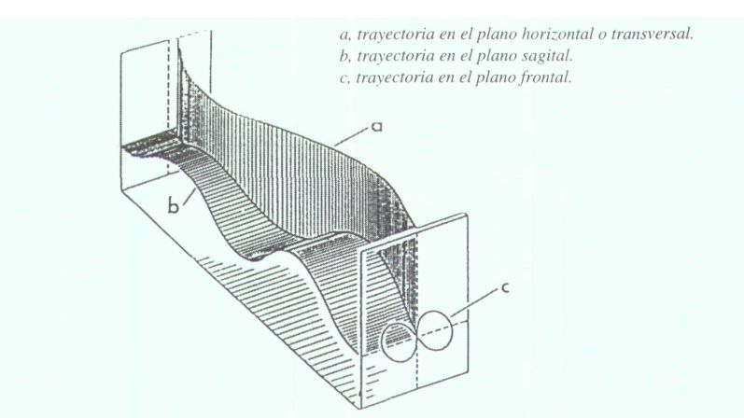

Figura 4. Desplazamiento del centro de gravedad

A continuación se presentará el método seguido para analizar las variables cinemáticas que describen la técnica de la carrera.

MATERIAL Y MÉTODOS

Descripción de la muestra

La muestra objeto de estudio estuvo formada por cinco sujetos ciegos congénitos, de categoría B1, cuyas características se detallan a continuación:

— Todos ellos atletas velocistas, especialistas en distancias de 100 ó 200 m lisos.

— Pertenecen a la Selección Española de Atletismo de la Federación Española de Deportes para Ciegos.

— Han sido seleccionados para el estudio por su buen rendimiento deportivo, siendo los cinco mejores atletas españoles de su especialidad, destacando notablemente de sus inmediatos seguidores.

— Todos ellos siguen un programa de entrenamiento similar desde, al menos, dos años.

— Poseen marcas muy cercanas.

— Sus características antropométricas son similares.

De acuerdo con el Sistema de Clasificación Visual para la Competición, desarrollado por la Asociación de Estados Unidos para Atletas Ciegos y contemplado en el Reglamento de Atletismo de la Federación Española de Deportes para Ciegos, existen tres categoría basadas en su grado de deficiencia visual. La categoría B1 viene definida como:

* B1: "desde aquellas personas que no perciben luz con ningún ojo, hasta aquellos que perciben luz pero no pueden reconocer la forma de una mano a cualquier distancia o desde cualquier posición".

La muestra control está formada por cinco atletas cuyas características son:

— Todos ellos son velocistas de alto nivel, especialistas en 100 y 200 metros lisos.

— La mayoría son miembros de la Selección Española de Atletismo.

— Dicha muestra se seleccionó por su alto nivel, igual que los ciegos; por poseer una muy buena técnica de carrera.

— Es un grupo homogéneo en cuanto a que han sido entrenados durante más de dos años por la misma persona y realizan el mismo programa de entrenamiento.

— Poseen marcas muy cercanas entre sí, superiores a las de los ciegos.

— Poseen similares características antropométricas entre sí, y con respecto a la población de ciegos.

El objetivo del análisis de la muestra control es la de tener una referencia del patrón de movimiento de los mejores velocistas españoles y establecer las diferencias con el grupo de ciegos que también son los mejores velocistas españoles, en su categoría.

La media de edad los atletas ciegos es de 20,8 ± 4,27 años (siendo la máxima edad de 27 años y de 17 la mínima) y la de controles de 22,0 ± 1,41 (máxima de 24 y mínima de 21), no existiendo diferencias significativas entre ambas poblaciones.

La media de estatura de los atletas ciegos es de 175,20 ± 5,81 cm (máxima de 179 y mínima de 165) y la de controles de 176,75 ± 6,13 cm (máxima de 181 y mínima de 171). La media de pesos de los ciegos es de 65,88 ± 12,57 Kg (máximo de 81,2 Kg y mínimo de 48 Kg) y la de controles de 75,89 ± 5,44 Kg. (máximo de 83,16 Kg y mínimo de 71 Kg), siendo no significativas las diferencias entre ambos grupos para estas dos variables.

Las marcas en 100 m son de 10,61 ± 0,27 s para los controles y 12,39 ± 0,73 s para ciegos, siendo significativamente mejor el grupo control (p < 0.002).

El consumo máximo de oxígeno estudiado mediante una prueba de esfuerzo en tapiz rodante en el Laboratorio de Fisiología del Centro Nacional de Investigación y Ciencias del Deporte dio los resultados expresados en la Tabla 1.

Tabla 1

Variables antropométricas y fisiológicas. Contraste de medias (a = 0.05)

VARIABLES | ATLETAS | CIEGOS | ATLETAS CONTROL |  | GRADO SIGNIF. ESTADISTIC.
 | MEDIA | DT | MEDIA | DT | GRADO SIGNIF. ESTADISTIC.
EDAD (años) | 20,80 | 4,27 | 22,00 | 1,41 | N.S.
PESO (Kg) | 65,88 | 12,57 | 75,89 | 5,44 | N.S.
ESTATURA (cm) | 175,20 | 5,81 | 176,75 | 6,13 | N.S.
MARCA 100 m (s) | 12,39 | 0.73 | 10,61 | 0,27 | p<0.002
VO2 máximo * 1/min) | 3,88 | 0.8 | 4,77 | 0,49 | N.S.
VO₂ máx (1/min/Kg peso) | 62,17 | 1,60 | 64,10 | 4,78 | N.S.
POT. ANAEROB. (w) | 750,00 | 171,66 | 937,50 | 49,92 | N.S.
POT. ANA. (w/Kg peso) | 11,98 | 0,58 | 12,54 | 0.93 | N.S.

La prueba fisiológica de Wingate, realizada en el citado laboratorio, nos permitió calcular la potencia anaeróbica en relación al peso del cuerpo y, por tanto, comprobar la idoneidad de los sujetos para las pruebas de velocidad. Los resultados obtenidos indican que no existen diferencias significativas entre los dos grupos; es decir, que los atletas ciegos están preparados para esta prueba presentando unas condiciones físicas semejantes a los atletas de élite videntes. En la Tabla 1 se expresan los resultados del análisis de comparación de medias de las variables antropométricas y fisiológicas anteriormente expuestas.

Técnicas de análisis: fotogrametría cine tridimensional

La técnica empleada para el análisis cinemático del movimiento del deportista fue la fotogrametría cine de alta velocidad. Las cámaras de cine van cargadas con una película de 16 mm cuya emulsión de plata confiere al celuloide una alta sensibilidad (500 ASA). La imagen del deportista es registrada a una alta frecuencia gracias a un motor de arrastre de la película que es capaz de filmar hasta 500 imágenes por segundo. Además, un sistema de obturación, de entre 7.5 y 160 grados, permite "congelar' la imagen disminuyendo el tiempo de exposición.

A partir de la película filmada se analiza la imagen midiendo las posiciones de los puntos característicos del deportista respecto a un sistema de coordenadas previamente calibrado. La posición de los puntos, en relación al tiempo, nos permitirá calcular las variables cinemáticas que describen el movimiento y que se detallarán en este apartado.

Existen en el mercado diferentes técnicas de fotogrametría que, básicamente, difieren en el equipo de registro de las imágenes o de los puntos característicos del deportista. Aunque los programas informáticos del tratamiento de los datos y salida de resultados mediante programas informáticos difieren entre sí, todos ellos tienen el mismo fundamento.

Equipo utilizado para el registro de imágenes:

* Dos cámaras de cine "PHOTOSONIC- 1PL" de alta velocidad con las siguientes características:

- Rango de registros de 10 a 500 fotogramas por segundo.

- Sistema de arrastre intermitente "pin-registation system" que minimiza el movimiento de la película durante la filmación.

- Tiempo de aceleración de 0 a 500 f.p.s. de 3 segundos, siendo directamente proporcional.

- Obturador circular de apertura variable de 7.5° a 160°

- Generador de base de tiempos mediante LEDs a 10, 100 y 1000 Hz con marcaje lateral de la película. El reloj interno es independiente en cada cámara.

- Sistema de LEDs para marcaje de eventos, con disparo manual, que vela la película en el lateral opuesto al de tiempos. Este sistema marca simultáneamente las dos películas en el mismo instante y en la misma posición del fotograma permitiendo la sincronización posterior de las secuencias filmadas.

- Magazine para albergar un rollo de película de 400 pies máximo y 16 mm.

- Sistema de sincronismo electrónico de cámaras, situado en la cámara esclava y controlado por la maestra mediante cableado. Cada cámara puede trabajar también de forma independiente.

Equipo utilizado para el tratamiento de los datos y generación de resultados.

* Dos moviolas lectoras de film marca Kodak Rollfiim Reader 322A.

* Sistema de proyección-digitalización. Está compuesto de los siguientes elementos:

- Una mesa (diseño IBV) de 750 x 1300 mm capaz de albergar un proyector analizador. Incorpora un sistema de cinco espejos de primera superficie que, mediante reflexiones a 45°, permiten visualizar la imagen sobre una pantalla traslúcida. Sobre esta pantalla se sitúa un digitalizador.

- Un proyector analizador NAC mod. DF - 16C. -- Un digitalizador sónico SAC - GP7 GRAF-BAR MARK II.

* Un ordenador 486 Dx HP Vectra, con impresora HP Deskjet 550c.

* Software FOTOGRAM-IBV para recogida de datos, tratamiento de los mismos y generación de resultados.

Diseño de experiencias

Se establecieron cuatro velocidades de carrera tomando como referencia la velocidad de competición, sprint, al 100%. Este tiempo se tomó al paso por una recta de 20 metros a velocidad lanzada, máxima y con aceleración, por tanto, nula. Dicho tiempo sirvió de referencia para calcular el que debían hacer cada uno de los ejecutantes, al 80%, 60% y 40% en la misma distancia y en las mismas condiciones. Se elaboró una tabla con los tiempos particulares de cada sujeto, a cada porcentaje, y se controlaron éstos, en cada ejecución, con el equipo de barreras fotoeléctricas situadas a 20 metros entre sí y conectadas a un cronómetro digital. Se permitió una desviación menor del 5% por encima y por debajo del tiempo de referencia.

Para analizar si existía asimetría en los apoyos entre pie izquierdo y derecho, se filmaron dos zancadas.

Por tanto, el diseño experimental contó con tres variables independientes:

1. GRUPO: variable intersujetos (grupos independientes) con dos niveles: atletas ciegos y controles.

2. APOYO: variable intrasujetos (medidas relacionadas) con dos niveles: apoyo derecho e izquierdo.

3. VELOCIDAD: variable intrasujetos (medidas relacionadas) con cuatro niveles: 40, 60, 80 y 100%.

Cada sujeto realizó al menos tres intentos, necesarios para seleccionar una toma filmográfica con cada apoyo en cada velocidad.

Con este diseño se pudo realizar posteriormente un análisis de varianza trifactorial relacionando dos grupos de población a los que se les midió la ejecución con ambos pies a cuatro velocidades incrementales.

Se controlaron las siguientes variables:

- Velocidad de ejecución de cada porcentaje de carrera, mediante células fotoeléctricas conectadas a un cronómetro multitiempo.

- Estado de forma física de los deportistas. Se esperó a realizar la prueba en un mesociclo competitivo.

- Vida media deportiva entre los grupos control y ciegos.

- Las características antropométricas entre ambas poblaciones fue similar, y además, lo fue en relación al modelo antropométrico seleccionado para implementar los datos cinemáticos.

- Las condiciones de filmación fueron similares en los días de duración de la toma de datos.

- El calzado que utilizaron los deportistas en la prueba fue similar: zapatillas de clavos para velocidad en tartán marca Adidas.

- El proceso posterior de digitalización de las imágenes fue realizado por un único operador.

Desarrollo de experiencias

Preparación de la muestra

Con objeto de que los deportistas obtuviesen autorización para tomar parte en estas pruebas, se envió una carta aportando una explicación detallada del objetivo del estudio, de las pruebas que se pretendían realizar y de que el experimento cumpliría las normas de ética para estudios con seres humanos. Los sujetos ciegos irían acompañados de sus guías habituales y equipados con una cuerda para ser dirigidos tanto en el calentamiento como en la prueba. La indumentaria consistió en unas mallas cortas, una camiseta ajustada y las zapatillas de clavos para tartán que utilizan habitualmente en la competición. Con objeto de definir perfectamente el punto articular que posteriormente se digitaliza-ría, se colocaron círculos adhesivos de 2 cm de diámetro, en dos planos visualizables desde una posición sagital y posterior, y en los puntos identificados como marcadores en el modelo mecánico seleccionado.

Son muchos los autores que recomiendan el uso de marcadores externos para la detección de puntos articulares (Woltring y Huiskes, 1979). En el análisis biomecánico de la técnica de carrera diversos autores han utilizado este tipo de marcaje (De Vita y Skelly, 1990; Mann y Sprague, 1980; Mero y Komi, 1987) aunque otros investigadores (Bobbert y cols., 1991; Lafortune y cols.; 1992) achacan los errores de los datos cinemáticos a las marcas, aunque sin valorar los propios del proceso de digitalización y los de la filmación a bajas frecuencias.

Instalación de los equipos en el campo y filmación

Las pruebas tuvieron lugar en las Pistas de Atletismo descubiertas del Consejo Superior de Deportes de Madrid. El pavimento era de tartán y todos los deportistas estaban habituados a entrenar en él.

En la calle de la pista de atletismo en la que se realizarían las pruebas se marcaron tres zonas (Figura 5).

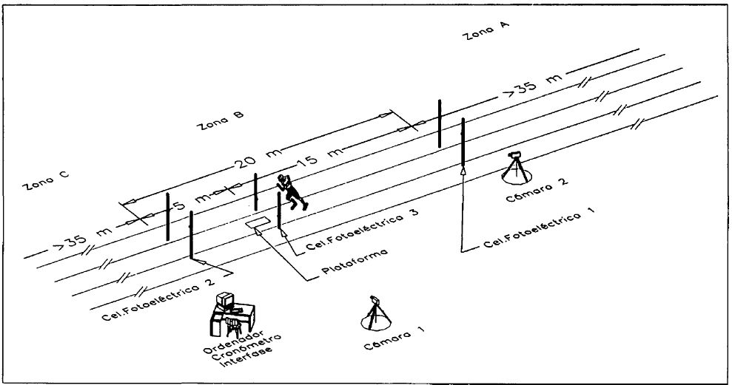

Figura 5. Esquema del montaje de los equipos para la prueba

Zona A, de aceleración, de 35 metros de longitud, donde los deportistas partiendo de parados, adquirieron la velocidad requerida al final del tramo.

Zona B, de velocidad constante, de 20 m de longitud, donde se tomaron todos los registros, filmo-gráficos y dinamométricos.

Zona C, de frenado, de 40 m de longitud, suficiente para que los deportistas reduzcan su velocidad hasta pararse sin riesgo de lesión.

La zona B quedó marcada por dos barreras fotoeléctricas colocadas sobre unos postes visibles.

En un plano perpendicular a la calle, sagital al movimiento del deportista, se instaló la cámara maestra y en un plano posterior al movimiento la cámara esclava formando un ángulo de 85°. Aunque para el cálculo de las coordenadas tridimensionales no es necesario una ubicación determinada de las cámaras, ciertos autores (Wood y Marshall, 1986) indican que la relación de distancia entre cámaras/distancia cámara-objeto es óptima en el rango 1/3 a 2/1, siendo el ángulo óptimo entre cámaras de 90°. Según Abdel-Aziz y Karara (1971) el cálculo de coordenadas tridimensionales, mediante el algoritmo de Transformación Lineal Directa (DLT), es suficientemente preciso sólo cuando las cámaras están situadas formado un ángulo entre 60 y 120 °, tomado éste desde el punto en que se cortan sus ejes focales. Ambas cámaras fueron conectadas entre sí para activar el sistema de sincronismo electrónico controlado por la cámara maestra y se mantuvieron fijas durante toda la prueba.

Se seleccionó la velocidad de filmación de 150 fotogramas por segundo y una obturación de 160°, lo que equivale a un tiempo de exposición de 1/150 x 160/360 = 1/337 segundos. La película de cine utilizada fue un negativo de 16 mm, marca Kodak 7296 - 500 T de 122 m. (400 pies) y doble perforación.

Un sistema de referencia modular se montó e instaló en la calle en la que se iba a realizar la prueba, antes y después de ésta, con objeto de realizar la calibración del espacio en el que transcurriría el movimiento. Se situaron además cuatro referencias secundarias en el terreno, dos por plano, que quedarían fijas durante toda la prueba y que habrían de visualizarse en todo momento.

Las series se consideraron válidas cuando el deportista recorrió la distancia de 20 metros en el tiempo requerido con una desviación máxima del 5% por encima y debajo del valor estipulado.

Tratamiento de los datos en laboratorio

Las películas filmadas tras ser reveladas, fueron identificadas, marcadas y sincronizadas en el laboratorio para su posterior análisis (Figura 6).

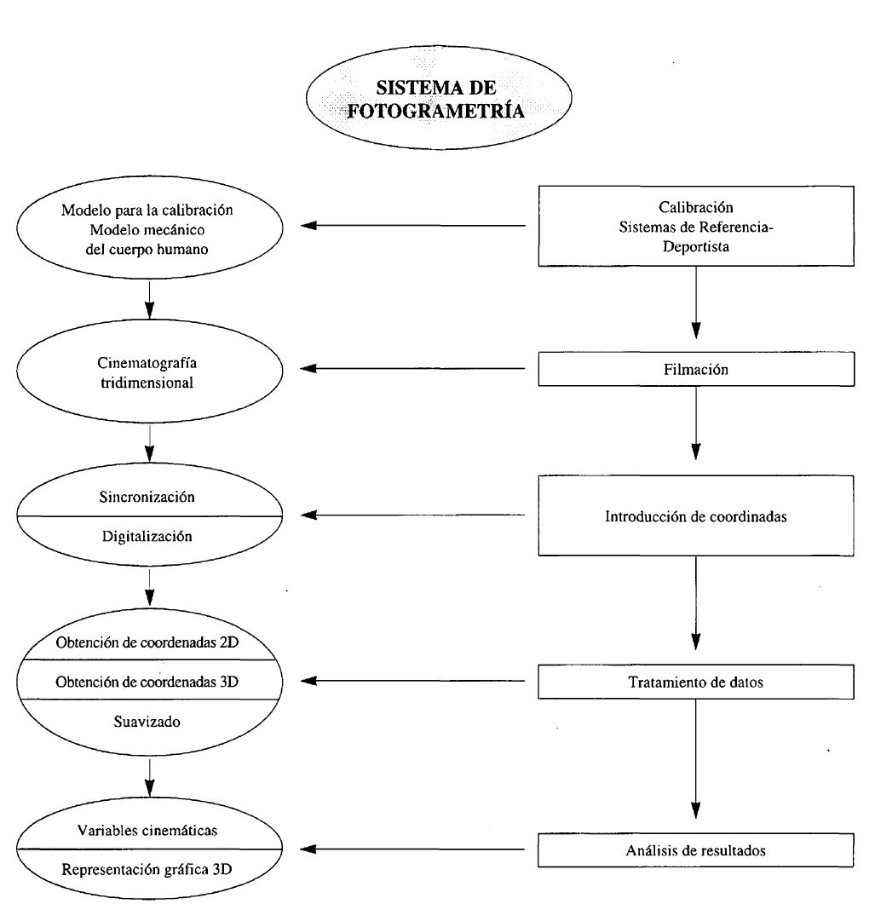

Figura 6. Esquema de las etapas del análisis de datos cinemáticos

Las películas se proyectaron y se digitalizaron utilizando el modelo mecánico descrito por P. de Leva (1996). Las coordenadas planas se transformaron en tridimensionales utilizando el algoritmo de Transformación Lineal Directa (DLT) (Abdel-Aziz y Karara (1971) y las trayectorias de los marcadores fueron suavizadas utilizando splines de quinto grado. Las variables analizadas fueron:

Variables temporales:

* Duración del ciclo.
* Duración de la zancada, con ambos pies.
* Tiempo de apoyo, en valor absoluto y relativo.
* Tiempo de vuelo, en valor absoluto y relativo.
* Tiempo de duración de la fase excéntrica en el apoyo.
* Tiempo de duración de la fase concéntrica en el apoyo.

Variables relacionadas con la frecuencia y la longitud de zancada.

* Longitud del ciclo entre los apoyos.
* Longitud de zancada entre los apoyos.
* Longitud de zancada del centro de gravedad.
* Frecuencia de zancada.
* Distancia antero posterior recorrida en apoyo.
* Distancia antero posterior recorrida en vuelo.
* Distancia antero posterior de frenado.
* Duración de la fase de frenado.
* Distancia antero posterior propulsiva. Desplazamiento del centro de gravedad en otros ejes.
* Oscilación vertical
* Duración de una oscilación vertical completa
* Oscilación medió lateral.
* Duración de la oscilación medió lateral.

Método de tratamiento de resultados

Los resultados cinemáticos de las variables para cada sujeto, porcentaje de carrera y zancada, se trataron utilizando el paquete estadístico SPSS para Windows 6.1.2.

El tratamiento de los resultados consistió en un análisis de covarianza trifactorial con medidas repetidas en los dos factores indicados en el diseño experimental.

La covariable considerada fue la velocidad individua] en cada uno de los porcentajes, debido al hecho de que se encontraron diferencias significativas entre los grupos en relación a la velocidad de ejecución de la prueba. Todas las variables se ajustaron individualmente a velocidades fijas de 5.5, 6.5, 7.5

y 8 m/s, mediante regresión polinómica de segundo grado, obteniéndose las puntuaciones estimadas individuales, pero respetando los residuales de cada sujeto en cada nivel de variable. Se obtuvieron dieciséis regresiones para cada variable (4x2x2).

Por último, se comprobó la homocedasticidad mediante el test de Bartlett-Box no encontrándose diferencias significativas entre los distintos niveles de las variables.

Así mismo, se realizaron contrastes múltiples de medias, t de Student, con objeto de comparar las variables de los dos grupos, ciegos y controles independientemente, para cada nivel de velocidad y, en algunos casos, para comparar los dos apoyos.

En todos los tests estadísticos aplicados se utilizó un a = 0,05, bilateral.

RESULTADOS Y DISCUSIÓN

Variables temporales

En la Tabla 2 se presentan los resultados medios de todas las variables analizadas de los dos grupos de atletas en cada una de las velocidades estudiadas.

Tabla 2

Tiempos de zancada y ciclo

 |  |  |  | VALORES ABSOLUTOS
VELOCIDAD (m/s) |  | A t1 (ms) | At2 (ms) | At3 (ms) | 1.APOYO (ms) | t. VUELO  (ms) | t. ZANCADA (ms) | 1.CICLO (ms)
B1 | 5.50 | 2.30 ± 0.40 | 5.30 ±1.90 | 10.00 ±1.80 | 17.50 ±1.40 | 14.90 ±1.90 | 32.50 ±2.10 | 64.00 ±5.00
C | 5.50 | 1.60 ± 0.40 | 5.00 ± 2.40 | 8.00 ± 1.70 | 14.70 ±4.00 | 19.10 ± 1.90 | 33.70 ± 2.40 | 76.00 ± 2.00
B1 | 6.50 | 2.00 ± 0.50 | 4.00 ±1.60 | 9.70 ± 1.40 | 15.70 ±20.00 | 13.20 ±1.80 | 28.90 ± 1.20 | 58.00 ± 2.00
C | 6.50 | 1.60 ± 0.40 | 4.40 ± 2.00 | 8.50 ±0.80 | 14.50 ±9.00 | 18.30 ±2.00 | 32.70 ± 1.00 | 66.00 ± 2.00
B1 | 7.50 | 2.00 ±0.50 | 3.30 ±1.40 | 7.20 ± 1.90 | 12.40 ±7.00 | 13.20± 1.40 | 25.60 ± 1.50 | 51.00 ±3.00
C | 7.50 | 1.50 ±0.30 | 3.10 ±2.20 . | 8.40 ± 1.00 | 13.00 ±9.00 | 14.80 ±2.10 | 27.70 ± 2.90 | 57.00 ±3.00
B1 | 8.00 | 1.80 ±0.60 | 2.60 ± 0.70 | 7.50 ± 1.10 | 12.00 ±9.00 | 12.10 ±10.00 | 24.10 ±1.50 | 48.00 ±3.00
C | 8.00 | 1.40 ±0.10 | 3.30 ± 0.40 | 8.10 ±0.70 | 12.80 ±0.60 | 14.30 ±3.00 | 27.10 ±3.60 | 53.00 ±4.00

 |  |  |  | VALORES RELATIVOS
VELOCIDAD(m/s) | A ti (% t.apoyo) |  | A 12 (% t.apoyo) | At3 (% t. apoyo) | t.APOYO (%) | t.VUELO (%) | t. ZANCADA (%)
B1 | 5.50 | 13.14 ± 1.91 | 29.86 ±9.91 | 57.00 ± 10.61 | 53.97 ±3.98 | 46.03 ± 3.98 | 49.58 ±2.41
C | 5.50 | 10.84 ±2.92 | 34.13 ± 15.32 | 55.04 ± 12.52 | 43.35 ± 1.75 | 56.65 ± 1.75 | 48.57 ±1.37
B1 | 6.50 | 12.85 ±2.83 | 25.05 ± 8.33 | 62.10 ±8.45 | 54.03 ± 5.70 | 45.97 ± 5.70 | 50.08 ± 1.09
C | 6.50 | 11.18 ± 3.69 | 29.81 ± 12.67 | 59.02 ± 8.98 | 44.14 ± 1.59 | 55.86 ± 1.59 | 50.57 ± 0.53
B1 | 7.50 | 15.82 ±4.46 | 26.44 ± 12.22 | 57.75 ± 13.36 | 48.84 ±2.88 | 51.16±2.88 | 51.12 ± 1.01
C | 7.50 | 11.88 ±3.29 | 23.12 ±15.93 | 64.99 ± 12.65 | 46.76 ± 2.03 | 53.24 ±2.03 | 50.28 ± 3.30
B1 | 8.00 | 15.64 ±6.06 | 21.67 ±5.40 | 62.69 ± 4.99 | 49.80 ± 2.27 | 50.20 ± 2.27 | 50.40 ±1.22
C | 8.00 | 10.82 ±0.68 | 25.86 ±3.13 | 63.32 ± 2.87 | 47.63 ± 4.95 | 52.37 ±4.95 | 49.62 ± 2.60

Resultados de las diferentes fases de tiempo dentro del ciclo de zancada (media ± desviación típica).
B1 : Atletas ciegos categoría
1 C : Atletas del grupo control.

Tiempo total de zancada y ciclo

El tiempo total de zancada de los atletas ciegos fue de 325 ms a 5.5 m/s y de 241 ms a 8 m/s, mostrando diferencias muy significativas con el grupo control, cuyos valores fueron superiores en todas las velocidades (p< 0.006). En ambos grupos se observó una tendencia clara a decrecer el tiempo total con mel aumento de la velocidad (p< 0.001), tal y como se indica en la bibliografía (Hay, 1985; Dillman, 1975; Williams, 1985; Mero y Komi, 1985). Por lo tanto, el tiempo del ciclo de los atletas ciegos, analizando la suma de los valores medios de cada pie, oscilan entre 644 ms a 5.5 m/s y 481 ms a 8 m/s, mientras que en los controles estos valores están comprendidos entre 716 ms y 541 ms (Figura 7).

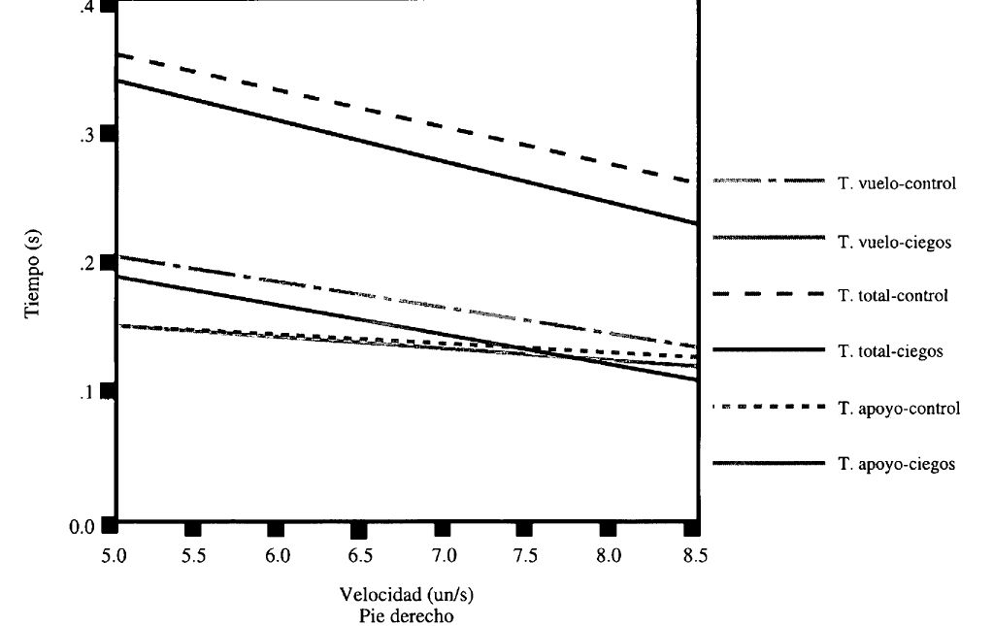

Figura 7. Tiempos absolutos

Tiempos de apoyo y vuelo

El tiempo de apoyo registrado en la carrera de los atletas ciegos fue de 175 ms a 5.5 m/s decreciendo hasta un valor de 120 ms a 8 m/s), siguiendo un comportamiento muy similar al de los atletas del grupo de control. En lo que respecta a la relación con la velocidad de carrera, las diferencias fueron muy significativas (p<0.001).

En cuanto al tiempo de vuelo, se observaron diferencias muy significativas entre los grupos de atletas ciegos y controles. Los primeros mostraron unos tiempos entre 149 ms a 5.5 m/s y 121 ms a 8 m/s, a diferencia de los controles, cuyos valores oscilaron entre 191 y 143 ms a las mismas velocidades (p< 0.004). En ambos grupos, la tendencia clara es a decrecer con el incremento de la velocidad (p<0.001),

tal y como se indica en la bibliografía (Hay, 1985; Mero y cols., 1992; Mann y Hagy, 1980; Pink y cols., 1994) (Figura 8).

En relación al tiempo total, se analizaron los tiempos relativos de apoyo y vuelo, observándose que los sujetos ciegos mostraron una tendencia a reducir el porcentaje de tiempo de apoyo con la velocidad en ambas zancadas, derecha e izquierda, del 54 al 50%, en el rango de velocidades. Los controles se movieron entre 43 y 48% sin que se produjese variación con la velocidad, resultando una significación entre grupos de p <0.014 y una interacción grupo-velocidad de p< 0.041.

Por lo que respecta a la fase de vuelo, los atletas ciegos dedicaron entre un 46 y un 50% del tiempo a la misma, mientras que los controles mostraron valores superiores, 57 y 52%, encontrándose diferencias significativas entre los grupos (p<0.014), aunque no existió significación con la velocidad en este caso. Según datos recogidos en la bibliografía (Mann, 1982), como se indicó en la introducción, en la carrera se produce una tendencia a aumentar el tiempo relativo de la fase de vuelo y a disminuir el de apoyo con la velocidad, siendo los valores medios similares a los obtenidos por los controles (Figura 8).

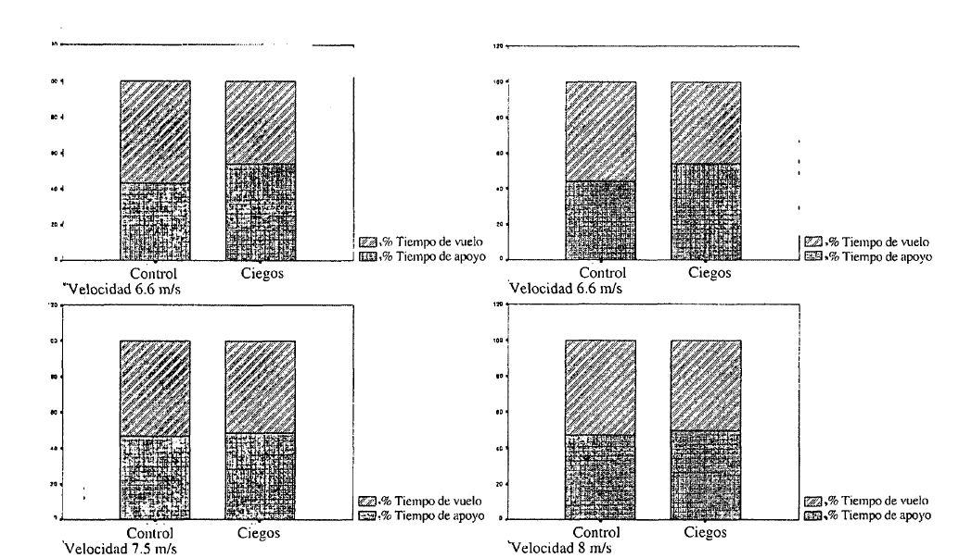

Figura 8. Tiempos relativos de apoyo y vuelo a 5.5, 6.5, 7.5 y 8 m/s.

Con el aumento de la velocidad, el tiempo total de zancada disminuye, siendo menor en atletas ciegos que en controles. Esta disminución se traduce en una disminución simultánea del tiempo de apoyo y vuelo absolutos en ambos grupos. Las diferencias residen en que mientras que en los controles el tiempo de vuelo es superior a los ciegos, el de apoyo es superior en los últimos. Es decir, que dentro de que ambos grupos disminuyen su tiempo total de zancada, los controles lo hacen a costa de tener un tiempo de apoyo menor que los ciegos y el de vuelo mayor, a cualquier velocidad, decreciendo en todo caso con ésta.

En la bibliografía se describen unos tiempos de ciclo de carrera decrecientes con la velocidad de 746 ms a 3.4 m/s a 492 ms a 9,2 m/s (Saito y cols., 1974 y Dillman, 1975), datos que coinciden con los encontrados en nuestro estudio. En general, los distintos autores coinciden al afirmar que, con el aumento de la velocidad, tanto el tiempo de apoyo relativo como absoluto decrecen desde aproximadamente el 68% del tiempo total del ciclo a 3.35 m/s, al 54% a 6.4 m/s y al 47% a 9.2 m/s (Bates y cols., 1978; Chapman y Cladwell., 1983; Frisberg, 1983; Luhtanen y Komi, 1978 y Nelson y Osterhoudt, 1971; Nelson y cols., 1972; y Nelson y Gregor, 1976), encontrándose una gran variabilidad individual entre sujetos pero coincidiendo igualmente con los resultados encontrados en nuestro estudio, siendo más cercano el valor a 6.4 m/s al obtenido por los ciegos y el de 9.2 m/s al de controles. Kurakín (1972) indica, en un estudio realizado con corredores de distancia, que los atletas de alto nivel registraban tiempos de apoyo menores y de vuelo mayores que los atletas de menos nivel.

Aunque los cambios en los tiempos relativos de vuelo complementan a los de apoyo, en la bibliografía se indica que éstos, en valor absoluto, no cambian consistentemente con el incremento de la velocidad (Williams, 1985). Sobre un rango de velocidades de 2.5 a 6.4 m/s algunos autores describen incrementos en la fase de vuelo con el aumento de la velocidad (Elliot y Blanksby, 1979 y Nelson y cols., 1972), mientras qué otros estudios indican sólo sensibles diferencias en la fase de vuelo con el incremento de la velocidad, observándose los mayores valores a velocidades intermedias (Luhtanen y Komi, 1978 y Nelson y Gregor, 1976), lo que coincidiría con los datos encontrados en la muestra control.

En un estudio de Mero y Komi (1985,1994) a velocidades máximas y supramáximas, se encontraron diferencias crecientes con la velocidad en la fase de vuelo y decrecientes con ésta en la fase de apoyo, obteniéndose unos valores de 102 ms (45,7%) en el contacto y de 121 ms (54,26%) en la fase de vuelo a velocidades máximas de 9.25 m/s. Estos valores, a velocidades supramáximas de 10.04 m/s, cambiaron a 96 ms (43.44%) en la fase de apoyo y a 125 ms (56.56%) en la fase de vuelo. En un estudio de Vaughan (1984) se describen fases de apoyo del 20% y de vuelo del 80% en el sprint a 9 m/s, lo que parece del todo exagerado.

En definitiva, nuestros resultados también coincidirían con los de la bibliografía en cuanto a que los controles, a velocidades máximas, obtienen valores similares a los descritos por Mero y Komi (1985), mientras que los atletas ciegos, aunque muestran una tendencia lógica, poseen valores relativos de tiempo de apoyo y vuelo "cambiados", hecho que se discutirá posteriormente. Como conclusión, existen en los tiempos de apoyo y vuelo relativos diferencias significativas en ambos grupos, mostrando los deportistas ciegos una tendencia contraria a la descrita en la literatura.

Tiempos de apoyo en las fases excéntrica y concéntrica.

El tiempo de apoyo puede dividirse en tres fases: la primera (∆t1) está comprendida entre el contacto (t-1) y el apoyo de la plante del pie (t-2); la segunda (∆t2) entre este último y el de despegue del talón (t-3), y la tercera (∆t3) entre el despegue de talón y el despegue de la punta del pie (t-4).

El primer intervalo (∆t1) correspondiente a la primera parte de la fase excéntrica, según se recoge en la bibliografía (Williams, 1985), oscila entre 23 y 18 ms, decreciendo levemente con el incremento de la velocidad (N.s.) y siendo significativamente menor en los controles (p<0.02).

En la segundo fase de apoyo (∆t2), también excéntrica, el tiempo registrado en ambos grupos fue de 53 ms a 5.5 m/s, decreciendo muy significativamente con la velocidad, hasta un valor de 26 ms a 8 m/s en el grupo de atletas ciegos (p<0.001), no observándose diferencias significativas entre los grupos.

En la fase concéntrica (∆t3), se registraron unos tiempos de 100 ms a 5.5 m/s y de 75 ms a 8 m/s en la muestra de atletas ciegos, mostrando claramente una tendencia a decrecer con la velocidad (p<0.001). Los atletas controles, aunque con valores menores, no difieren significativamente de la media del grupo de atletas ciegos, pero mostraron una tendencia menos acusada a reducir el tiempo con la velocidad, observándose por este motivo una interacción muy significativa de p<0.004.

Cuando se realizaron los cálculos de cada una de las fases en relación al tiempo de apoyo, se obtuvieron resultados similares (Figura 9). La fase excéntrica (∆t1) representa entre el 31 y el 15,6% del tiempo de apoyo en atletas ciegos y alrededor del 11% en controles. La fase excéntrica (∆t2) desciende desde el 30 al 21% en atletas ciegos y el 21 % en controles. Por último la fase concéntrica (∆t3) posee el tiempo de duración más largo, entre el 55 y el 64% del tiempo de apoyo en todos los sujetos.

Tiempo de la fase excéntrica 1 (porcentaje de tiempo de apoyo)

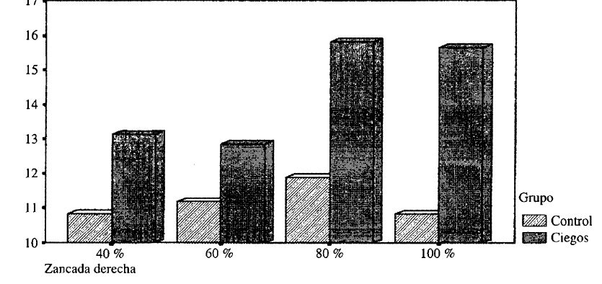

Figura 9. Tiempos relativos de la fase excéntrica en el apoyo

De estos resultados podrían extraerse las siguientes conclusiones. Los atletas ciegos disminuyen su tiempo de apoyo con el incremento de la velocidad a costa de reducir el tiempo de las dos fases excéntricas y de la fase concéntrica de despegue, mientras que los atletas control lo reducen fundamentalmente a costa de disminuir las excéntricas y, en menor medida, la concéntrica. Además, los atletas control reducen más que los ciegos la fase excéntrica primera, lo que explica que sus tiempos de apoyo en valor absoluto sean menores que los de los ciegos. Por otro lado, el hecho de que los atletas ciegos reduzcan más que los controles su fase concéntrica quizás explique que sus tiempos de vuelo se vean reducidos con respecto a los controles. Análogamente, el tiempo de apoyo relativo está incrementado con respecto al de vuelo por no encontrar el posible equilibrio que hallan los controles.

En un estudio de Mero y Komi (1985) se encontraron valores de tiempos de la fase excéntrica de 43 ms semejantes a los obtenidos para los atletas control en una muestra de sujetos corriendo a una velocidad máxima de 9.25 m/s. Sumando las fases excéntricas de los sujetos control de nuestro estudio, obtuvimos valores de 47 ms (14 ms + 33 ms) a la velocidad máxima. La fase concéntrica fue en nuestro estudio ligeramente superior, pero posiblemente se deba a que la velocidad de desplazamiento fue menor. Luhtanen y Komi (1978) indican que, con el incremento de velocidad, las fases excéntricas y concéntricas disminuyen en un rango de velocidades comprendido entre 3.9 y 9.3 m/s, lo que está de acuerdo con nuestros resultados; además, indican que la fase excéntrica ocuparía el 34% de la fase de apoyo. En nuestro estudio dicho valor está comprendido entre 36% y 42%, siendo decreciente con el aumento de la velocidad.

Frecuencia y longitud de zancada

Los resultados de las variables relacionadas con la frecuencia y la longitud de zancada se resumen en la Tabla 3 y se comentan a continuación.

Tabla 3
Frecuencia y longitud de zancada

VELOCIDAD (m/s) |  | FRECUENCIA (Hz) | LONG. ZANCADA (m) | LONG. CICLO (m) | OSCIL. VERT. CDG (m) | OSCIL. MEDLAT. CDG (m)
B, | 5.50 | 3.10 ±0.18 | 1.71 ±0.21 | 3.44 ± 0.42 | 0.09 ± 0.02 | 0.04 ± 0.03
C | 5.50 | 3.01 ± 0.22 | 2.1] ±0.03 | 3.19 ±0.37 | 0.12 ±0.01 | 0.07 ±0.01
B, | 6.50 | 3.47 ±0.13 | 1.91 ±0.07 | 3.77 ±0.18 | 0.08 ± 0.02 | 0.04 ± 0.02
C | 6.50 | 3.04 ± 0.09 | 2.27 ±0.12 | 4.47 ±0.19 | 0.11 ±0.01 | 0.02 ± 0.02
B, | 7.50 | 3.90 ± 0.20 | 1.99 ±0.13 | 3.89 ±0.17 | 0.06 ± 0.02 | 0.07 ± 0.02
C | 7.50 | 3.59 ±0.31 | 2.30 ± 0.02 | 4.98 ±0.16 | 0.08 ± 0.00 | 0.03 ± 0.01
B, | 8.00 | 4.15 ±0.25 | 1.94 ±0.14 | 3.85 ±0.21 | 0.05 ± 0.00 | 0.05 ± 0.03
C | 8.00 | 3.74 ± 0.54 | 2.30 ±0.26 | 4.61 ±0.67 | 0.07 ± 0.02 | 0.03 ± 0.00

VELOCIDAD (m/s) |  | DIST. APOYO (m) | DIST. VUELO (ni) | DIST. FRENADO m) | DIST. PROPUL. (m)
B, | 5.50 | 0.89 ±0.13 | 0.81 ±0.16 | 0.27 ±0.11 | 0.56 ± 0.04
C | 5.50 | 0.85 ± 0.02 | 1.21 ±0.06 | 0.17 ±0.04 | 0.54 ± 0.02
B, | 6.50 | 1.03 ±0.12 | 0.88 ±0.12 | 0.29 ± 0.08 | 0.63 ± 0.03
C | 6.50 | 0.98 ± 0.05 | 1.29 ±0.10 | 0.27 ± 0.05 | 0.60 ± 0.04
B, | 7.50 | 0.96 ± 0.06 | 1.03 ±0.10 | 0.27 ±0.11 | 0.64 ± 0.05
C | 7.50 | 1.04 ±0.04 | 1.23 ±0.04 | 0.29 ±0.10 | 0.63 ± 0.04
B, | 8.00 | 0.97 ± 0.04 | 0.97 ±0.10 | 0.26 ± 0.08 | 0.65 ± 0.05
C | 8.00 | 1.06 ±0.08 | 1.20 ±0.25 | 0.30 ±0.14 | 0.65 ± 0.03

Resultados de las variables relacionadas con la frecuencia y longitud de zancada (media ± desviación típica).
B1 : Atletas ciegos categoría
B1. C : Atletas del grupo control.

Longitud de zancada y ciclo.

La longitud de zancada, medida de la distancia horizontal entre el primer contacto del pie hasta el contacto del opuesto, fue de 1.71 m a 5.5 m/s y 1.94 m a 8 m/s en los atletas ciegos, mientras que los controles obtuvieron unos valores medios de 2.11 m a 2.30 m en el mismo rango de velocidades (p<0.002). En ambos grupos se observó una clara tendencia al incremento de la longitud de la zancada con la velocidad (p<0.001) (Figura 10).

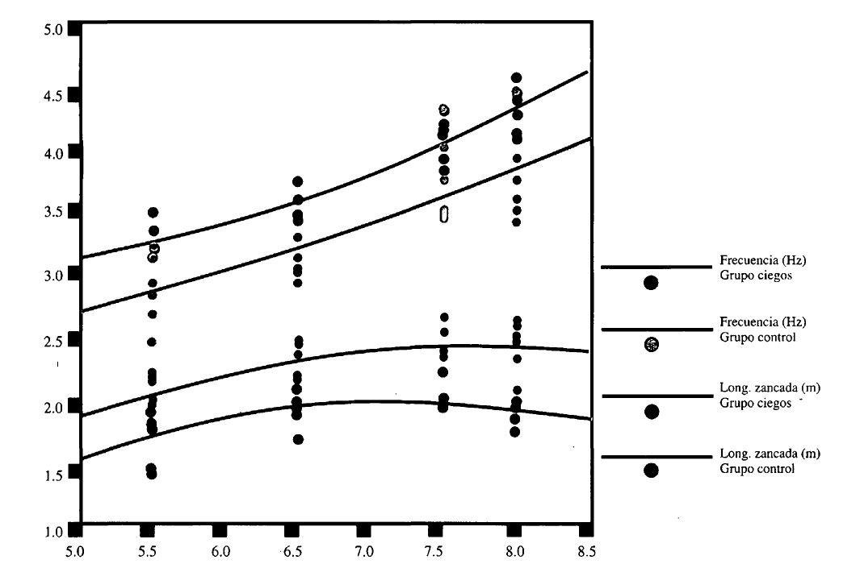

Figura 10. Frecuencia y longitud de zancada en los dos grupos de atletas

Considerando que la longitud de la zancada es aproximadamente igual a la distancia recorrida por el centro de gravedad desde el momento en que el pie toma contacto con el suelo hasta que lo hace el opuesto (Dillman, 1970), se realizó el mismo cálculo tomando como referencia dicho punto hipotético. Los resultados hallados fueron similares a los anteriores, observándose los mismos valores medios y los mismos grados de significación, como era de esperar.

Normalizando los valores de la longitud de la zancada con la estatura se obtuvieron los mismos resultados descritos con anterioridad. Los atletas ciegos presentaron valores entre 0.98 y 1.11 veces su estatura, mientras que los valores de los controles estuvieron comprendidos entre 1.18 y 1.28 en el rango de velocidades estudiadas. Esto demuestra que la muestra de sujetos ciegos y controles fue homogénea y que las diferencias en la longitud de la zancada no se debieron a factores antropométricos sino a la técnica de carrera (Figura 11).

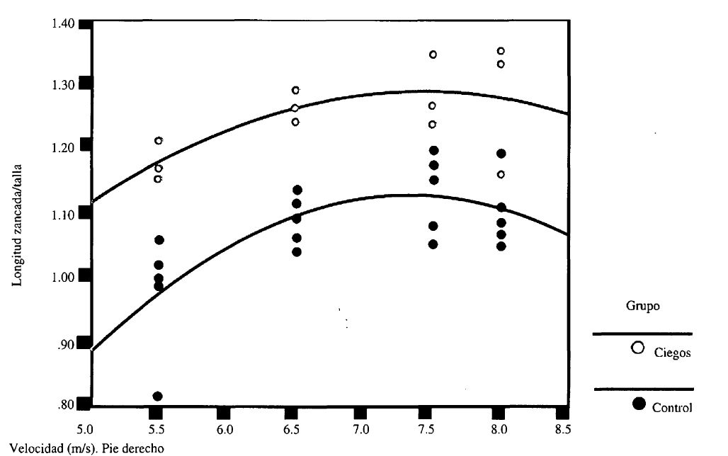

Figura 11. Longitud de zancada normalizada con la estatura en relación a la velocidad

En una revisión de Cavanagh y Kram (1990), referida en la introducción, se indicó que los factores antropométricos tienen una cierta influencia en la longitud del paso pero que no son decisivos a la hora de predecir una relación clara entre éstos y mayores longitudes de zancada.

La longitud del ciclo, entendida como la suma de dos zancadas o la distancia, en el eje antero posterior, comprendida desde el contacto de un pie con el suelo hasta que, después de una fase de vuelo, vuelve a contactar con él, osciló en el grupo de atletas ciegos, entre 3.42 m y 3.85 m en el rango de velocidades estudiado. Estos valores fueron significativamente distintos a los del grupo control, siendo más acusadas dichas diferencias a velocidades altas (p<0.015). Ambos grupos mostraron una clara tendencia a aumentar con la velocidad (p<0.001).

Frecuencia

La frecuencia, indicativo del ritmo del movimiento o número de apoyos por unidad de tiempo, es la inversa del periodo, es decir, del tiempo que tarda el deportista en realizar una zancada. La frecuencia tiende a aumentar con la velocidad de la carrera (p<0.001), siendo superior en los atletas ciegos, alcanzando un valor medio a 5.5 m/s de 3.10 Hz y a 8 m/s de 4.15 Hz (p<0.06) (Figura 10).

Numerosos autores han estudiado la relación de la frecuencia y la longitud de la zancada con la velocidad y todos han llegado a la conclusión de que ambas crecen con ésta (Chapman y Caldwell, 1983; Elliot y Blanksby, 1979; Frishberg, 1983; Hoshikawa y cols., 1973; Ito y cols., 1983; Luhtanen y Komi, 1978; Nelson y Osterhoud., 1971; Nelson y cols., 1972; Roy, 1982; Sinning y Forsyth, 1970). Estos autores coinciden al afirmar que, a velocidades por encima de 7 m/s, el incremento de la velocidad se produce a costa de aumentar la frecuencia en mayor proporción que la longitud de la zancada. Frishberg (1983) encontró, a velocidades de 9.2 m/s en tapiz rodante, unas frecuencias de 4.24 Hz y unas longitudes de zancada de 2.17 m, similares a las observadas por Mero y Komi (1985), que encontraron, a 9.25 m/s, una frecuencia de 4.49 Hz y longitudes en torno a 2.06 m.

Luhtanen y Komi (1978) representaron gráficamente la evolución de la longitud de la zancada y la frecuencia con la velocidad, encontrando unos valores a 8 m/s de 2.25-2.30 m y de alrededor de 3.7 Hz, datos muy similares a los encontrados en nuestros sujetos control a la misma velocidad. En las Figura 10 se representa la frecuencia y la longitud de la zancada de los dos grupos de atletas, ciegos y controles, frente a la velocidad. Como puede observarse, siguen la misma tendencia que la mostrada por los autores mencionados con anterioridad, a velocidades de medias a altas.

Resultados muy similares fueron encontrados por Saito y cols. (1974). Estos autores aportan valores máximos a 8 m/s que no superan los 4 Hz de frecuencia, pero que los sobrepasan por encima de los 9 m/s.

A la vista de los resultados obtenidos en nuestro estudio y los recogidos por otros autores, podríamos concluir indicando que los atletas ciegos, aunque tienden a incrementar tanto la longitud de la zancada como la frecuencia con el aumento de velocidad, la primera se produce en menor medida que los controles, mientras que en la segunda superan los valores obtenidos por los autores mencionados anteriormente, lo que para alguno de ellos, tanto un hecho como el otro, es indicativo de un nivel inferior de performance.

Esto hace suponer que los atletas ciegos debieran intentar entrenar, en mayor medida, la amplitud de la zancada limitando la frecuencia al valor que le correspondiera en el rango de velocidad en el que se muevan, reservando las más altas frecuencias para velocidades mayores (Dillman, 1970) tal y como indican los expertos en entrenamiento.

Distancias recorridas en apoyo y vuelo

La longitud de la zancada puede dividirse en la distancia en sentido antero posterior recorrida durante el apoyo y aquella cubierta en el vuelo. Esta división nos permite analizar la contribución de cada fase en la longitud total de la zancada (Dillman, 1975).

La distancia antero posterior recorrida por el centro de gravedad de los deportistas en el apoyo resultó ser similar en atletas ciegos y en controles; los valores estuvieron comprendidos entre 0.89 m y 1.06 m en el rango de velocidades, aunque los controles destacaron sensiblemente a velocidades más altas (NS). En ambos grupos se observó una tendencia a incrementar dicha distancia con la velocidad (p<0.027). Si bien esta tendencia fue muy clara con el pie derecho del grupo de atletas ciegos, no lo fue tanto con el pie izquierdo, detectándose una interacción pie-velocidad de p<0.006. Esta tendencia no se apreció en los controles que, en ambos apoyos, obtuvieron valores similares.

La distancia en sentido antero posterior recorrida en el vuelo fue inferior en los atletas ciegos que en los controles con unos valores comprendidos entre 0.81 m y 0.97 m para los primeros en el rango de velocidades y entre 1.18 m y 1.29 m para los segundos (p<0.002). Ambos grupos mostraron una tendencia clara a aumentar el valor con la velocidad (p<0.028).

En valor relativo, la distancia recorrida en apoyo osciló entre 49 y 55% de la distancia total de zancada en sujetos ciegos, mientras que en controles fue de 41 a 47% en el rango de velocidades (p<0.006). Se observó, así mismo, una interacción grupo-velocidad (p<0.004) debido a que la tendencia de ambos grupos difiere en relación a la velocidad. Mientras los sujetos ciegos tienden a disminuir sus valores con ésta, en los controles los aumentan ligeramente (Figura 12).

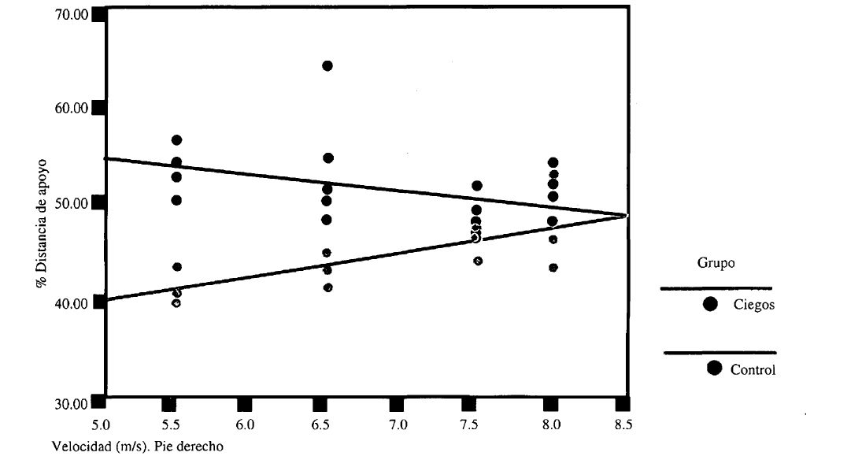

Figura 12. Distancia recorrida en el apoyo (valor relativo)

La distancia de vuelo recorrida en valor relativo, estuvo comprendida entre 45 y 51 % en los atletas ciegos y entre 52 y 59% en los controles (p<0.006). Existe una interacción grupo-velocidad de p<0.04 puesto que los controles muestran una tendencia a disminuir, en valor relativo, el tiempo de vuelo, mientras que los controles tienden a aumentarlo (Figura 13).

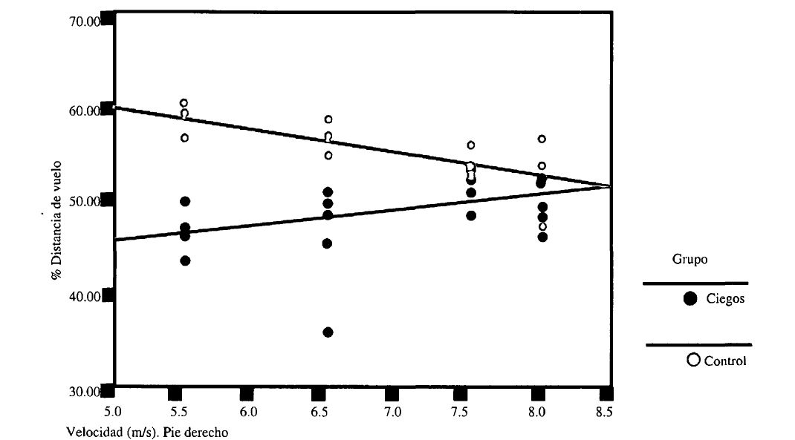

Figura 13. Distancia recorrida en el vuelo (valor relativo)

A la vista de estos resultados cabe esperar que, aunque los dos grupos aumentan su longitud de zancada a costa de aumentar tanto la distancia de apoyo como la de vuelo, excepto los atletas ciegos con el pie izquierdo, los controles logran mayores diferencias debido a que la distancia de la fase de vuelo es superior, lo que les distancia de los atletas ciegos.

Nuestros resultados coinciden con los aportados por Grillner y cols. (1979) quienes encontraron que, en un rango de velocidades comprendidas entre 1.7 y 8.3 m/s, la distancia de apoyo aumentaba con la velocidad. Dillman (1975) recoge un estudio de Slocum y James (1968) en el que se describe que con el incremento de la velocidad la distancia recorrida en apoyo pasa a ser inferior que en el vuelo, al contrario de lo que ocurre a velocidades lentas. Este resultado estaría en consonancia con el encontrado en nuestro estudio.

Distancias de frenado y despegue

La longitud de desplazamiento horizontal puede dividirse en fase de frenado y de propulsión (Hay, 1985).

La primera fase se refiere a la distancia en sentido antero posterior medida desde el punto de contacto del pie con el suelo a la proyección del centro de gravedad al principio de la fase excéntrica en el mismo instante de tiempo. Esta medida pertenece-a la fase excéntrica del movimiento, es decir, cuando el pie toma contacto con el suelo y actúa la musculatura antagonista preparándose para el apoyo. Esta fase ha de minimizarse con objeto de que la acción de contacto con el suelo haga perder la menor cantidad de velocidad antero posterior posible.

La longitud del desplazamiento en la fase de despegue o propulsiva, se mide desde el último punto de contacto con el suelo, antes del despegue, hasta la proyección vertical en el suelo del centro de gravedad. Se supone que si la distancia es alta, el deportista habrá sido capaz de aprovechar al máximo la amplitud articular de los miembros inferiores en la extensión y de generar el suficiente impulso antero posterior como para hacer que el centro de gravedad se proyecte horizontalmente y salga impulsado hacia adelante para comenzar una fase de vuelo.

Los resultados obtenidos indican que la distancia de frenado fue de 0.27 a 0.32 cm, similar en ambos grupos, ciegos y controles, siendo independiente de la velocidad.

Respecto a la distancia de propulsión, ambos grupos mostraron una clara tendencia a aumentar con la velocidad (p<0.001), siendo los valores obtenidos muy similares en ambos grupos, oscilando entre 0.56 m a 5.5 m/s y 0.65 m a 8 m/s (Figura 14).

Se observa un diferente comportamiento en los distintos apoyos en ambos grupos. Los controles muestran una tendencia más acusada a aumentar la distancia de propulsión con la velocidad en la zancada izquierda, mientras que los atletas ciegos mostraron una tendencia contraria, encontrándose una interacción grupo-velocidad de p<0.025 y una triple interacción grupo-pie-velocidad de p<0.019.

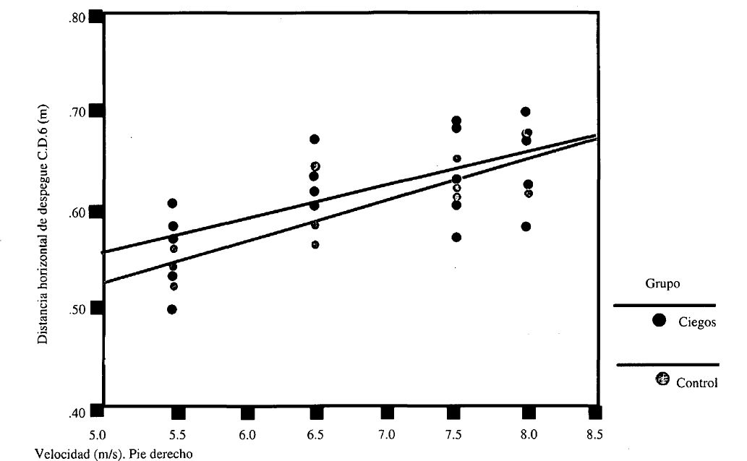

Figura 14. Distancia de propulsión o despegue

Los valores de distancia de frenado obtenidos por ambos grupos coinciden con los presentados por Mero y Komi (1985) que, a velocidades máximas de 9.25 m/s, encontraron unos valores en torno a 0.24 m.

Los resultados de las distancias de propulsión, interpretadas con las correspondientes a las distancias de apoyo, guardan correspondencia. Los sujetos ciegos se desplazan horizontal mente menos en la zancada izquierda que en la derecha; posiblemente porque tengan acortada la fase propulsiva del movimiento, como lo demuestran los resultados obtenidos.

Desplazamiento del centro de gravedad en distintos ejes

Oscilación vertical del centro de gravedad

En la carrera el centro de gravedad del deportista describe un movimiento oscilatorio en el plano sagital. Durante el apoyo sufre un descenso que suele ser mínimo cuando el centro de gravedad pasa por encima del apoyo y tiende a elevarse describiendo una parábola en el vuelo. La distancia vertical entre estos valores se midió, así como el tiempo que transcurrió entre el máximo y el mínimo, informando del trabajo que tuvo que realizar la musculatura para elevar el centro de gravedad desde la caída en el apoyo al despegue.

La oscilación vertical máxima que describió el centro de gravedad fue decreciente con la velocidad en ambos grupos de atletas (p<0.001), aunque existiendo diferencias entre éstos (p< 0.014). La oscilación de los atletas ciegos fue de 9 cm a 5.5 m/s, reduciéndose a 5 cm a 8 m/s, y fue similar en ambos apoyos, mientras que la de los sujetos control osciló entre 12 cm y 7 cm en el mismo rango de velocidades (Figura 15). El valor mínimo vertical se observó aproximadamente en todos los sujetos cuando el centro de gravedad pasó por encima del apoyo; es decir, transcurrido un cierto tiempo desde el primer contacto, y se eleva a medida que se aproxima al despegue. Se observó que en todos los sujetos la altura de la parábola del centro de gravedad tendía a reducirse con la velocidad, de forma que en el sprint prácticamente no se observó elevación del centro de gravedad en el vuelo, registrándose el valor más alto cercano al despegue y tendente a caer en el vuelo.

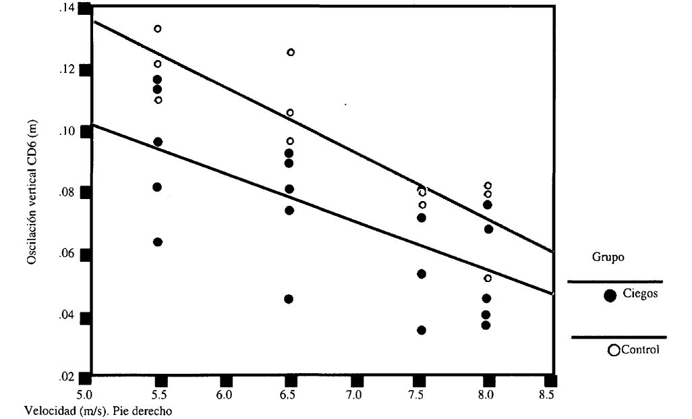

Figura 15. Oscilación vertical del CDG

El tiempo transcurrido entre el valor máximo y el mínimo vertical empleado por los atletas ciegos fue de 0.16 s a 5.5 m/s y de 0.11 s a 8 m/s, siendo menor que en los controles (p<0.005). En ambos grupos el tiempo se redujo con la velocidad (p < 0.001).

En los trabajos de Mero y Komi (1985) se describe una oscilación vertical a una velocidad de 9.25 m/s de 5 cm. Dillman (1975) indica que, después del contacto del pie en el apoyo, el centro de gravedad continúa cayendo y que posteriormente comienza a elevarse. El valor más alto de la parábola se produce a velocidades lentas y medias en la fase de vuelo, pero a medida que aumenta la velocidad hasta el sprint, el desplazamiento vertical del cuerpo se hace cada vez menor y el valor más alto se alcanza en el momento del despegue, de forma que el CDG en el vuelo solo tendería a caer. Este resultado coincide con los datos recogidos en nuestro estudio.

Oscilación mediolateral del centro de gravedad

La oscilación mediolateral del centro de gravedad consitió en un movimiento sinusoidal respecto a un plano horizontal, desde una visión cenital. Se produjo una oscilación mediolateral completa por cada dos en el eje vertical.

Los valores medios obtenidos estuvieron comprendidos entre 0 y 6 cms en ambos grupos, no existiendo diferencias significativas entre ellos, tampoco relación con la velocidad ni asimetrías entre apoyos. Los resultados mostraron una enorme variabilidad entre sujetos, puesto que las desviaciones típicas fueron superiores en muchos casos a las medias (Tabla 3).

CONCLUSIONES

La longitud de la zancada y ciclo, al igual que la frecuencia, se halla muy significativamente relacionada con la velocidad. El incremento de la velocidad en un rango de velocidades medias se consigue aumentando simultáneamente la frecuencia y la longitud de la zancada, mientras que las velocidades altas se logran gracias al incremento de la frecuencia manteniendo estable la longitud de la zancada. La representación gráfica de las curvas frecuencia/longitud de zancada frente a la velocidad se asemeja a las descritas en la literatura.

Frecuencia y longitud de zancada marcan claramente la diferencia básica entre los velocistas ciegos y controles. Cada grupo muestra una tendencia a situarse en torno a unos valores medios que les caracterizan, siendo las diferencias entre ellos muy significativas. Los atletas ciegos mantienen su velocidad a costa de aumentar la frecuencia por encima de la de los sujetos control y a disminuir la longitud de la zancada por debajo de éstos. Según se constata en la bibliografía, este hecho podría suponer un gasto energético innecesario habida cuenta de la velocidad que desarrollan. Parece aconsejable que debieran aumentar su longitud de zancada manteniendo una frecuencia menor para ganar mayor velocidad, dado que, de lo contrario, a los atletas ciegos no les quedaría ningún recurso para poder incrementar la velocidad ya que la frecuencia difícilmente podrían aumentarla.

El hecho de utilizar un método estadístico que nos haya permitido ajustar todas las variables biomecánicas con la velocidad, estimando el valor que adquiere cada una de ellas a velocidades fijas, ha hecho posible llegar a estas conclusiones. De esta forma, se ha podido eliminar el efecto que produciría la diferencia de marcas entre los atletas ciegos y controles o, lo que es lo mismo, se ha evitado que las diferencias encontradas no sean debidas a que corrieron a distinta velocidad sino a las diferencias intrínsecas a la técnica de la carrera.

Las distancias de apoyo y vuelo son variables que dependen significativamente de la velocidad. Los atletas ciegos muestran distancias de apoyo similares a los controles, pero distancias de vuelo menores que éstos. En términos relativos, es decir, comparando las distancias con la longitud de la zancada individualmente, se observó que la distancia de apoyo de los atletas ciegos fue significativamente mayor que la de los controles, mientras que la de vuelo muy inferior, manteniendo la misma línea. Esto significa que, en relación a la longitud de la zancada, los atletas ciegos desarrollan una distancia de apoyo muy superior a los controles; por tanto, puesto que su longitud de zancada es menor, su distancia de apoyo, aunque es similar a la de los controles, se reduce en términos relativos.

Por lo que respecta a los tiempos de ambas fases se observa que la duración de la fase de apoyo fue similar en ambos grupos, pero la de vuelo fue menor en atletas ciegos en términos absolutos. Los tiempos de apoyo coinciden absolutamente con los registrados mediante plataforma dinamométrica donde tampoco se apreciaron diferencias significativas, aunque sí una tendencia de los controles a obtener registros menores. Este hecho indica que el tiempo total de la zancada es menor en éstos. Al analizar los valores relativos, los resultados fueron similares a los obtenidos con las distancias. Estos resultados, por otro lado lógicos, puesto que los atletas corrieron a velocidades constantes, ponen de manifiesto este hecho.

La explicación de las diferencias encontradas en las fases de apoyo y vuelo habría que encontrarlas tras un análisis del patrón de cargas mediante plataforma dinamométrica. Durante la fase de apoyo es cuando el deportista gana el impulso mecánico vertical necesario para despegar del suelo y hacer que el centro de gravedad gane cierta altura para adquirir una fase de vuelo. Este impulso, si estuviese disminuido en atletas ciegos, les impediría producir el cambio en la velocidad vertical necesario para lograr un vuelo similar al de los controles. Este sería un aspecto importante a estudiar.

La oscilación vertical del centro de gravedad tiende a reducirse con la velocidad.

La altura y distancia de vuelo de éste en el aire dependen de la magnitud y ángulo del vector velocidad en el despegue; si éste es más reducido en el apoyo proporcionará un menor tiempo de vuelo. Por lo tanto, los atletas ciegos se ven obligados a dar más pasos para mantener un régimen de velocidad, es decir, aumentar la frecuencia de la zancada.

Analizando detenidamente las tres fases de que consta el apoyo, se puede llegar a explicar lo que ocurre en el vuelo. En la etapa de frenado, es decir, de la recepción del pie en el apoyo, los atletas ciegos mostraron tiempos superiores a los controles y una distancia ligeramente mayor (aunque no fue significativa). La distancia de despegue varió considerablemente con la velocidad siendo creciente en ambos grupos. Por tanto, en los entrenamientos se debiera potenciar el desarrollo de una mayor distancia de despegue, pues parece favorecer el incremento de velocidad manteniendo o, al menos, no aumentando la distancia de frenado. En este sentido, la contribución de la articulación de la cadera en extensión en la fase de apoyo resulta fundamental en la generación de un movimiento amplio. Así mismo, la flexión de cadera de la pierna libre en la fase de balanceo contribuiría al avance.
REFERENCIAS BIBLIOGRÁFICAS

Abdel-Aziz, Y. I.; Karara, H. M. (1971). Direct linear transformation from comparator coordinates into object space coordinates in close-range photogrammetry. ASP Symposium on Close Range Photogrammetry.

Amano, Y.; Hoshinkawa, T.; Toyoshirna, S.; Matsui, H. (1987). Longitudinal study of running in children over an 8-year period. En Jonsson, B.: Biomechanics X-B, 819-824. Champaign, Illinois: Human Kinetics.

Armstrong, L.; Costill, D.L.; Gehlsen, G. (1984). Bio-mechanical comparison of university sprinters and marathon runners. Track Technique, 87, 2781-2782.

Bates, B. T.; Ostering, L. R.; Mason, B. R. (1978). Lower extremity function during the support phase of running. En Asmussen, E.; Jorgensen, K.: Biomechanics VI-B, 30-39. Baltimore: University Park Press.

Beck, M. C. (1966). Thepath of the center of gravity during running in boys grades one to six. Madison, Wisconsin: University of Wisconsin.

Bobbert, M. F.; Schanhardt, H. C; Nigg, B. M. (1991). Calculation of vertical ground reaction forces estimated during running from positional data. Journal of Biomechanics, 24, 12, 1095-1105.

Bowerman, B.; Brown, G. S. (1971). The secrets of speed. Sports Illustrated, 35, 5-28.

Broer, M.R.; Zernicke, R. F. (1979). Efficiency of human movement. 4ªed. W.B. Saunders Company.

Cavanagh, P. R.; Kram, R. (1990). Stride length in distance running: velocity, body dimensions, and added mass effects. Medicine and Science of Sports Exercise, 21, 4,467-479.

Chapman, A. E.; Caldwell, G.E. (1983). Factors deter-mining changes in lower limb energy during swing in treadmill running. Journal of Biomechanics, 16, 1, 69-77.

Devita, P.; Skelly, W. A. (1990). Intrasubject variability of lower extremity joint moments of force during the stance phase of running. Human Movement Science, 9, 99-115.

Dillrnan, C. J. (1970). Muscular torque patterns of the leg during the recovery phase of sprint running. Pennsylvania State University: University Park.

Dillman, C J. (1975). Kinematic analysis of running. Exercise and Sports Science Reviews, 3, 193-218.

Dittmer, J. (1962). A kinematic analysis of the development of the running pattern of grade school girls and certain factors which distinguish good from poor performance at the observed ages. Madison, Wisconsin: University of Wisconsin.

Elliot, B. C: Blanksby, B. A. (1979). A biomechanical analysis of the male jogging action. Journal of Human Movement Studies, 5, 42-51.

Elliot, B. C; Roberts, A. D. (1980). A biomechanical evaluation of the role of fatigue in middle-distance running. Canadian Journal of Applied Sport Science, 5, 4, 203-207.

Frishberg, B.A. (1983). An analysis of over ground and treadmill sprinting. Medicine and Science in Sports and Exercise, 15, 6, 478-485.

Grillner, S. J.; Nilsson, J.; Thorstensson, A.; Halbertsma, J. (1979). The adaptation to speed in human locomotion. Brain Research, 165, 177-182.

Hay, J. G. (1985). The biomechanics of sports techniques. Englewood Clifs: Prentice-Hall.

Hoshikawa, T. Miyashila, M. Matsui, H. (1973). Analysis of running partera in relation to speed. En Cerquiglini, S.; Venerando, A.; Wartenweiler, J.: Biomechanics III, 342-348. Basel: Karger.

Inman, V.T. (1981). Human walking: Williams and Wilkins.

Ito, A.; Komi, P. V.; Sjodin, B.; Bosco, C; Karlsson, J. (1983). Mechanical efficiency of positive work in running at different speed. Medicine and Science in Sports and Exercise, 15, 4, 299-308.

Kurakin, M. (1972). Relationships among running parameters. Track & Field, 4, 15.

Lafortune, M. A.; Cavanagh, P. R.; Sommer III, H. J.; Kalenak, A. (1992). Three-dimensional kinematics of the human knee during walking. Journal of Biomechanics, 25, 4, 347-357.

Leva, P. de (1996). Adjustment to Zatsiorsky-Seluya-nov's segment inertia parameters. Journal of Biomechanics (en prensa).

Luhtanen, P.; Komi, P. V. (1978). Mechanical factors influencing running speed. En Asmussen, E.; Jorgensen, K.: Biomechanics VI-B, 23-29. Baltimore: University Park Press.

Mann, R. A. (1982). The foot and leg in running sports. En Mack, R. P.: Biomechanics of running, ]-29. St. Louis: C. V. Mosby.

Mann, R. A.; HAGY, J. (1980). Biomechanics of walking, running and sprinting. American Journal of Sport Medicine, 8, 5, 345-350.

Mann, R. V.; Sprague, P. G. (1980). A kinematic analysis of the ground leg during sprint running. Research Quarterly for Exercise and Sport, 51, 2, 334-348.

Mero, A.; Komi, P.V. (1985). Effects of supramaximal velocity on biomechanical variables in sprinting. International Journal of Sport Biomechanics, 1, 240-252.

Mero, A.; Komi, P.V. (1987). Electromyography activity in sprinting at speed ranking from sub maximal to supramaximal. Medicine and Science in Sport and Exercise, 19, 3, 266-274.

Mero, A.; Komi, P. V. (1994). EMG, force, and power analysis of sprint-specific strength exercise. Journal of Applied Biomechanics, 10, 1-13.

Mero, A.; Komi, P.V.; Gregor, R.J. (1992). Biomechanics of sprint running. Sports Medicine, 13, 6, 376-392.

Miura, M.; Kobayashi, K.; Miyashita, M.; Matsui, H.; Sodeyama, H. (1973). Experimental studies on biomechanics in long distance running. En Matsui. H.: Review of our researches, 1970-1973, 46-56. Nagoya, Japan: Dept. Phys. Ed. University of Nagoya.

Nelson R. C; Dlillman, C. J.; Lagase, P.; Bickett, P. (1972). Biomechanics of overground versus treadmill running. Medicine and Science in Sports and Exercise, 4, 233-240.

Nelson, R. C; Gregor, R. J. (1976). Biomechanics of distance running: a longitudinal study. Research Quarterly, 47, 3, 417-428.

Nelson, R. C; Osterhoudt, R. G. (1971). Effects of altered slope and speed on the biomechanics of running. En : Biomechanics II, 6, 220-224. Basel: Karger.

Nigg, B. M. (1986). Biomechanics of running shoes. Champaign: Human Kinetics.

Nilsson, J.; Thorstensson, A.; Halbertsma, J. (1985). Changes in leg movements and muscle activity with speed of locomotion and mode of progression in humans. Acta Physiologica Scandinavica, 123, 4,457-475.

Ostherjpidt, R. G. (1968). A cinematographic analysis of selected aspects of the running stride of experienced track athletes at various speeds and on different slopes. Pennsylvania: Pennsylvania State University.

Pink, M.; Perxy, J.; Houglum, P. A.; Devine, D. J. (1994). Lower extremity of motion in the recreational sport runner. The American Journal of Sport Medicine, 22, 4, 541-549.

Roy, B. (1982). Caracteriques biomecaniques de la course d'endurance. Canadian Journal of Applied Sport Scence,l,2, 104-115.

Saito, M.; Kobayashi, K.; Miyashita, M.; Hoshikawa, T. (1974). Temporal patterns in running. En Nelson, R. C; Morehouse, C. A.: Biomechanics IV, 106-111. Baltimore: University Park.

Sinning, W. E.; Forsyth, H. L. (1970). Lower limb actions while running at different velocities. Medicine and Sciencie in Sports and Exercise, 2, 1, 28-34.
Slocum, D. B.; James, S. L. (1968). Biomechanics of running. /. Amer. Med. Ass, 205, 721-728.

Van der Walt, W. H.; Wyndham, C. H. (1972). An equation for prediction of energy expendíture of walking and running. Journal of Applied Physiology, 34, 5, 559-563.

Vaughan, C. L. (1984). Biomechanics of running gait. CRC Criúcal Reviews of Biomedical Engineering, 12, 1-48.

Williams, K. R. (1985). Biomechanics of running. Exercise and Sports Science Review, 13, 389-441.

Woltring, H. J.; Huiskes, R. (1979). Stereophotogrammetry. En N. Berme y A. Capozzo (Eds.): Biomechanics of human movement: applications in rehabilitation, sports and ergonomics, 108-127. Worthington, Ohio: Bertec Corporation.

Wood, G. A.; Marshall, R. N. (1986). The accuracy of DLT extrapolation in three-dimensional film analysis. Journal of Biomechanics, 19, 9, 781-785.

Amelia Ferro Sánchez, directora; José Luis Graupera Sanz, colaborador; María Isabel Blanco Velasco, becaria; Olga Bárcelo Guido, becaria. Consejo Superior de Deportes. Centro Nacional de Investigación y Ciencias del Deporte (CNICD). Unidad de Biomecánica. C/del Greco, s/n. 28040-Madrid (España).

(E-mail [primer autor]: amelia.ferro@cnicd.csd.es).

Eleuterio Antón Palacios. Director Técnico. Federación Española de Deportes para Ciegos. Organización Nacional de Ciegos Españoles (ONCE). C/ Aravaca n.° 12. 28040 - Madrid (España).

(E-mail primer autor: VERDUGO@GUGU.USAL.ES).

